今日动态
第二十周 6月28日 星期日 晴
1.出勤
本班今日出勤人数22人，男宝12人，女宝10人。除本学期不来园的幼儿外，今日缺勤1人。最近是梅雨季节，大家出门一定要备好伞，既能挡雨，又能防晒哟！
2.集体活动：儿歌——小池塘
《小池塘》是一首富有浓重的儿童气息儿歌，通过拟人手法，将自然界的生物拟人化，生动富有情趣。儿歌用浅显明白的语言构勒了一幅温馨的画面，意境优美，用独特的视角展现了倒映在池塘里的月亮以及池塘的夜景。儿歌整齐的句式中透出变化，显得错落有致。全诗注意押韵，并且韵脚响亮，读来琅琅上口，与整首诗所构造的欢畅的情调谐和一致。活动中能够欣赏、理解儿歌的内容，感受作品的意境美的幼儿是徐偲萌、高宇寒、宋思妙、张慕琋、张悦童、郑子博、田晓雨、丁梓洋、许睿、刘畅、刘宇辰、孙熙、王梓宸、陆禹、能再理解词语：荡、晃的基础上尝试有表情地朗诵儿歌，并加入一些自创的动作的幼儿是张曦月、陆思雪、狄晨蕊、郁芷妍、茆语同、曹清豪、刘梓俊、冯逸尘
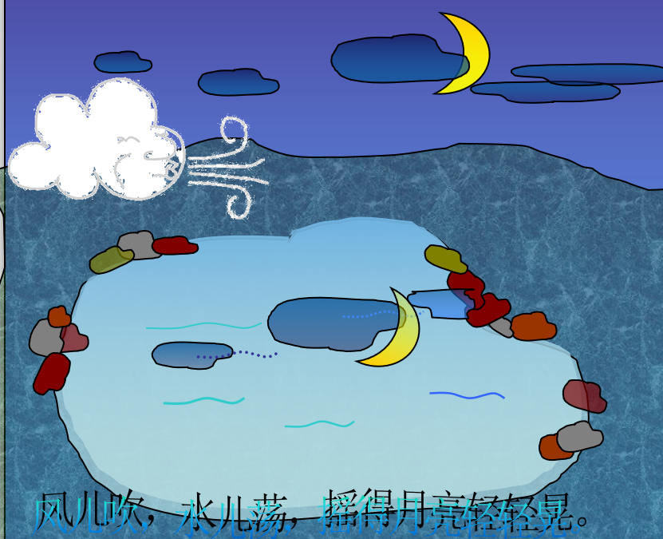

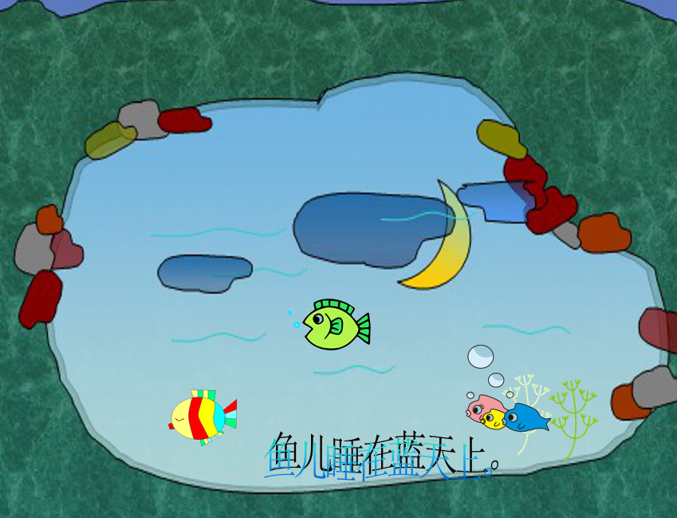

3.午餐
今天宝贝们一起品尝红烧肉素鸡，西兰花炒胡萝卜，宝贝们比较喜欢今天的饭菜，能吃完自己的饭菜并且保持桌面的整洁，他（她）们是狄晨蕊、郁芷妍、茆语同、张慕琋、曹清豪、许睿、刘宇辰、刘梓俊、王梓宸、冯逸尘丁梓洋、张曦月、高宇寒、刘畅非常棒哟！午餐中比较挑食的幼儿是宋思妙、田晓雨、孙熙、速度比较慢的幼儿是陆晨熙、郑子博、陆禹、希望这些宝贝能养成良好的饮食习惯。

4.家园合作
1.雨天路滑，家长们送孩子入园的路上注意安全哦！8：40开始入园，大家计划好时间，避免等待。
2.各位家长大家好！接到通知28日孩子们会有一个视力筛查。本次视力筛查是由三院的主任帮幼儿检查视力，比较专业，请家长们尽量让孩子们参与本次筛查。

